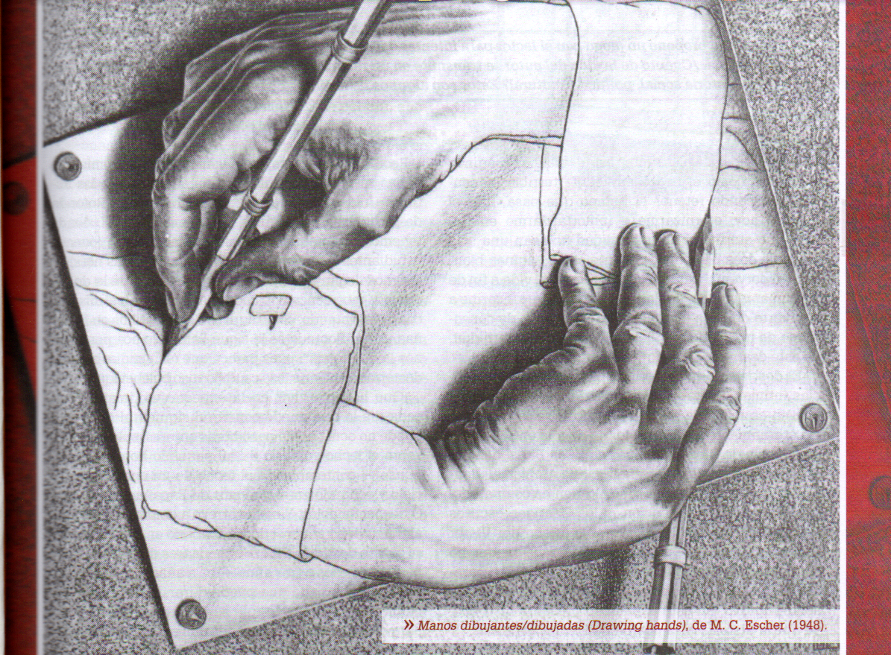

Observar la imagen y contestar:
- ¿Qué les llama la atención de la imagen?
- ¿Qué tienen en común la tarea del dibujante y un escritor?
- ¿Se podría decir que la imagen es característica del mundo de la literatura? ¿Qué puede ser lo “anormal” o ajeno a lo cotidiano?

